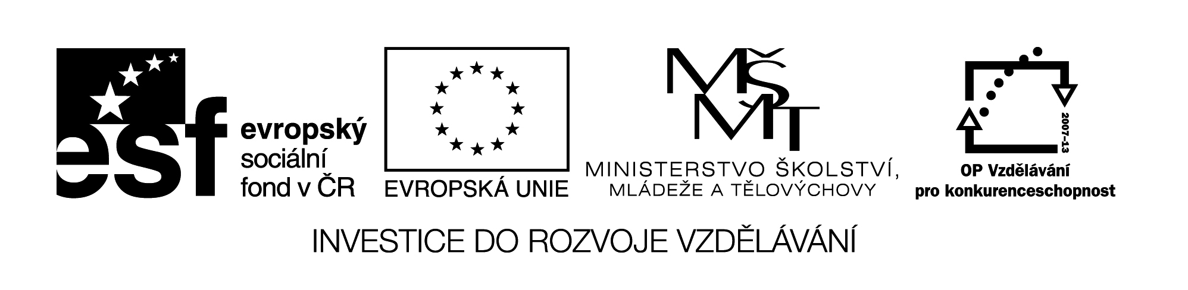

**Název školy:** Střední průmyslová škola, Ostrava - Vítkovice, příspěvková organizace

**Autor:** Mgr. Lenka Hrušková

**Datum:** 2. 8. 2012

**Název:** VY_ 32_INOVACE_ 6.1.16

**Číslo projektu:** CZ.1.07/1.5.00/34.0125

**Téma:** Český přemyslovský stát v raném středověku

**Anotace:** Testová úloha má prověřit znalosti studentů o dějinách českého státu za Přemyslovců. Testové úlohy a cvičení jsou autorsky vytvořeny přímo pro učební materiál.

1. Kterého knížete považujeme za prvního doloženého Přemyslovce?
2. Vyjmenujte alespoň 3 české světce – co bylo podmínkou jejich kanonizace?
3. Který český kníže se stal patronem české země? Jaké pověsti jsou spojeny s jeho jménem?
4. K přídomkům panovníků doplňte jejich jméno:

UKRUTNÝ

POBOŽNÝ

ŽELEZNÝ A ZLATÝ

1. Za kterého českého panovníka jsme získali dědičný titul krále?

Jak se dokument nazýval? Jaký zákon byl jeho součástí?

1. Vysvětlete pojmy:

feudum

investitura

kolonizace

primogenitura

1. K následujícím datům doplňte historickou událost:

935

955

995

1086

1212

1306